JACKON Edelstahl-Rost

JACKON Insulation by BEWI

Eigenschaften

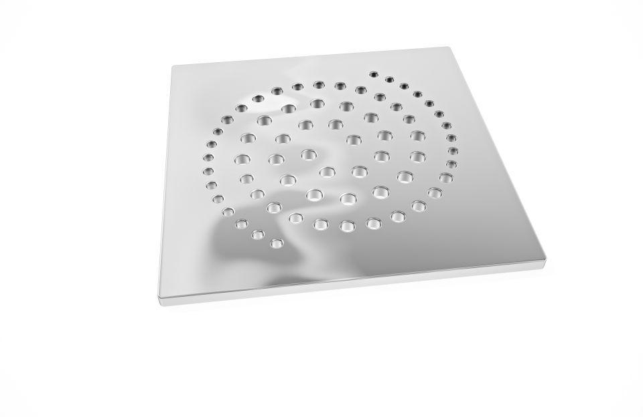

Ausführung

sonstige

Einsatzort

innen

Farbton

silber

Feucht- / Nassraum

geeignet für Feuchtraum

Werkstoff

Edelstahl

Breite (mm)

120,00

Länge (mm)

120,00

Stärke (mm)

4,00